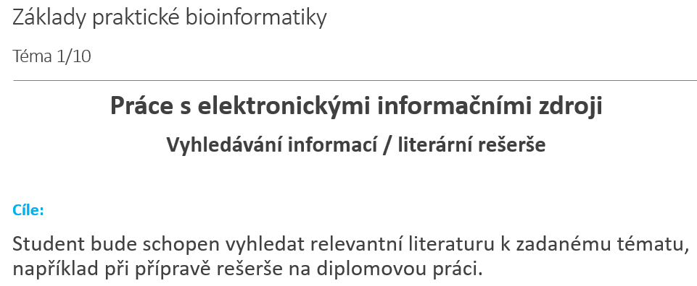
Možnosti, výhody a nevýhody vybraných vyhledávačů odborné literatury.

Google (http://www.google.com)
- vyhledá cokoliv
- aktuální
- zadarmo

- může obsahovat spoustu nekvalitních odkazů

Google Scholar (http://scholar.google.com)
- obsahuje primární vědeckou literaturu
- je propojen přes SFX s dostupnou literaturou UK
- obsahuje odkazy na články, které publikaci citují

UK-A-Ž (http://ukaz.cuni.cz)
- dostupnost plných textů článku přes SFX
- umožňuje vyhledání relevantních textů i v rámci repositáře závěrečných prací studentů (při omezení na češtinu)
- existuje český návod (https://knihovna.cuni.cz/wp-content/uploads/EDS_UKAZ_Navod.pdf)
- abstrakty (jsou-li k dispozici) zobrazuje pod lupou vpravo
- umožňuje přímou aplikaci do citace-pro

- Plum X metrics u publikací umožňuje pohyb v citacích

  - složitější export citací do Endnote

PubMed (https://www.ncbi.nlm.nih.gov/pubmed/)
- pokrývá medicínskou literaturu (dobře i chemii)
- zadarmo
- publikace jsou propojeny přes PMID číslo přímo v sekvenčních databázích
- snadno dostupné abstrakty
- odkazy na plné texty článků
- publikace jdou ukládat v myNCBI

  - export publikací do Endnote trochu složitý
  - neumožňuje pohyb v citacích

Web of Science (https://webofknowledge.com/)
- umožňuje pohyb v citacích
- odkaz na plnou verzi přes SFX
- možnost náhledu na impakt faktor
- publikace jdou přímo přesouvat do Endnote-webová verze přístupná v ramci UK (možnost stáhnout word plug-in)

- neaktuální (často trvá než se impaktované publikace dostanou do databáze)
- placené (zdarma v rámci UK-platí licenci)

